Arquitectura y diseño de software



Ingeniería de software II

Entregables primer corte

Presentado por:
Julian Stevan Camacho Rosero
Santiago Alejandro Hurtado Campo
Oscar David Cabezas Moreno

Profesor:
Brayan Daniel Perdomo Urbano

Universidad del Cauca
Facultad de Ingeniería Electrónica y Telecomunicaciones
Ingeniería de sistemas
Popayán, septiembre

Contenido
1. Contexto: 1
1.1. Propósito del sistema: 1
1.3. Alcance funcional: 1
1.2. Situación Actual (Corte 1 - Implementado): 2
1.3. Actores y Responsabilidades: 2
2. Decisión Arquitectónica: 2
2.1.Frontend Desktop: 2
2.2.Backend Monolítico Modular: 2
2.3.Comunicación Frontend-Backend: 3
2.4.Patrones Implementados: 3
2.5. Evolución planificada(Corte 2): 3
3. Consecuencias: 4
3.1.Positivas: 4
3.1.1. Rendimiento y experiencia: 4
3.1.2. Mantenibilidad: 4
3.1.3. Escalabilidad: 4
3.2.Negativas: 4
3.3.Mitigaciones: 4
4. Tecnologías y versiones: 4
4.1. Frontend: 4
4.2. Backend: 4
4.3. Infraestructura: 5
5. Diagramas: 5
5.1. Diagrama de Contexto: 5
5.2. Diagrama de Contenedores: 6
5.3. Diagrama de Componentes: 6
5.4. Diagrama de Clases: 6

Contexto:

1.1. Propósito del sistema:
Sistema integral para la gestión del proceso completo de trabajos de grado en la Facultad de Ingeniería Electrónica y Telecomunicaciones (FIET) de la Universidad del Cauca.

1.3. Alcance funcional:
- Autenticación y autorización multi-rol.
- Gestión de perfiles (Estudiante, Docente, Administrador).
- Dashboard personalizados por rol .
- Gestión de proyectos de grado.
- Seguimiento académico y documentación.
- Comunicación entre actores del proceso.

1.2. Situación Actual (Corte 1 - Implementado):
- Backend Monolítico modular con autenticación
- Frontend Desktop completo en Java Swing
- Múltiples actores con interfaces específicas:
  - Estudiante: Dashboard con proyectos, postulaciones, documentos
  - Docente: Panel de supervisión y evaluación
  - Administrador: Gestión de usuarios y sistema
- Integración completa frontend-backend

1.3. Actores y Responsabilidades:
- Estudiante: Gestiona su proyecto de grado, postulaciones, documentos
- Docente: Supervisa proyectos, evalúa estudiantes
- Secretaría: Gestión administrativa del proceso
- Coordinador: Oversight del proceso completo
- Administrador: Gestión de usuarios y configuración del sistema

Sistemas Externos:
- Identity Provider (autenticación local)
- Base de Datos SQLite para usuarios, proyectos, sesiones
- Sistema de Archivos para documentación de proyectos

Decisión Arquitectónica:

2.1.Frontend Desktop:
- Tecnología: Java Swing con GroupLayout
- Patrón: MVC con separación clara de responsabilidades
- Navegación: Sidebar con paneles de contenido dinámicos
- Branding: Logo institucional Universidad del Cauca

2.2.Backend Monolítico Modular:
- Módulo de Autenticación: Login, gestión de sesiones, tokens JWT
- Módulo de Usuarios: CRUD y gestión de perfiles multi-rol
- Módulo de Proyectos: Gestión de proyectos de grado
- Módulo Académico: Seguimiento y documentación
- Módulos del sistema de gestión:

co.unicauca.
├── presentation/ # Controllers, Views y observer
├── domain/ # Lógica de negocio
│ ├── entities/ # User, Project, Document
│ ├── enums/ # Career, Role
│ ├── exceptions/ # Domain exceptions
│ ├── repositories/ # Interfaces de persistencia
│ └── services/ # Business logic
├── infrastructure/
│ ├──dependency_injection/ # Framework DI personalizado
│ ├── persistence/ # Implementaciones Repository
│ ├── security/ # Auth, Encryption
│ └──validation/ #UserValidation


2.3.Comunicación Frontend-Backend:
- Se usa el patrón cliente-servidor
- Frontend(Swing)←→Controllers←→Services←→Repositories←→DB
- Endpoints principales:
  - /auth/login, /auth/logout
  - /users/profile, /users/update
  - /projects, /projects/{id}
  - /academic/progress

2.4.Patrones Implementados:
- Observer: Para comunicación entre controladores
- Dependency Injection: Inyección de servicios
- Service Layer: Separación de lógica de negocio
- Repository: Acceso a datos

2.5. Evolución planificada(Corte 2):
- API Gateway con rate limiting y routing
- Microservicios desacoplados
- Frontend Web responsive
- Sistema de Notificaciones
- Auditoría y Reporting avanzado

Consecuencias:

3.1.Positivas:

3.1.1. Rendimiento y experiencia:
- Tiempo de respuesta inmediato (aplicación desktop)
- Offline capabilities potenciales
- Rich UI components nativos del SO

3.1.2. Mantenibilidad:
- Código bien estructurado con separación clara
- Patrones establecidos facilitan extensibilidad
- Testing facilitado por inyección de dependencias

3.1.3. Escalabilidad:
- Módulos desacoplados listos para microservicios
- API consistente permite múltiples clientes
- Base sólida para evolución arquitectónica

3.2.Negativas:
- Dependencia de plataforma: Desktop application vs web multiplataforma
- Complejidad de deployment: Distribución de aplicación desktop
- Limitaciones de UI: Java Swing vs tecnologías web modernas

3.3.Mitigaciones:
- Arquitectura preparada para web: Backend REST listo para frontend web
- Módulos desacoplados: Facilita migración futura
- API consistente: Permite múltiples clientes

Tecnologías y versiones:

4.1. Frontend:
- Java Swing JDK 8+
- Swing/GroupLayout
- Maven/Gradle

4.2. Backend:
- Java SE 8+
- SLF4j 1.7+
- SQLite
- JWT para autenticación

4.3. Infraestructura:
- Docker (para despliegue)
- Git (control de versiones)
- Maven (gestión de dependencias)

Diagramas:

5.1. Diagrama de Contexto:
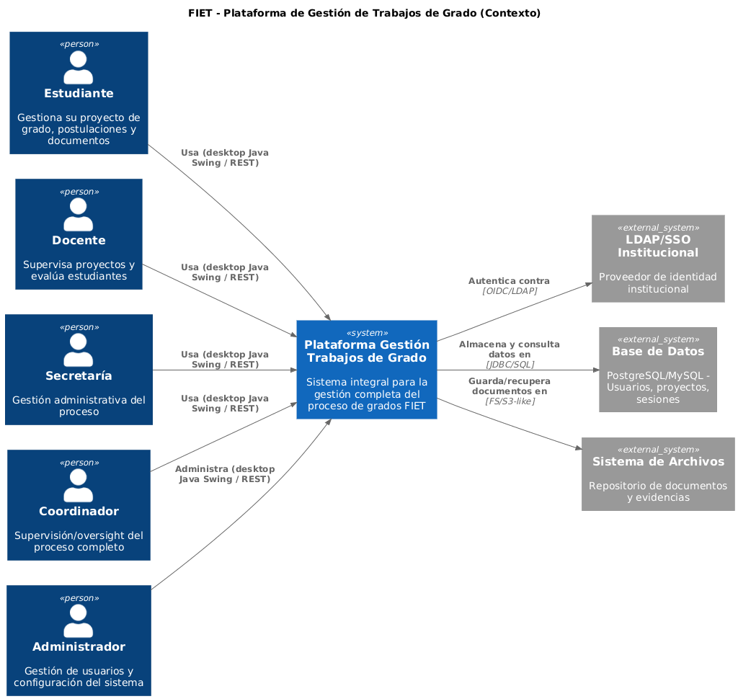

5.2. Diagrama de Contenedores:
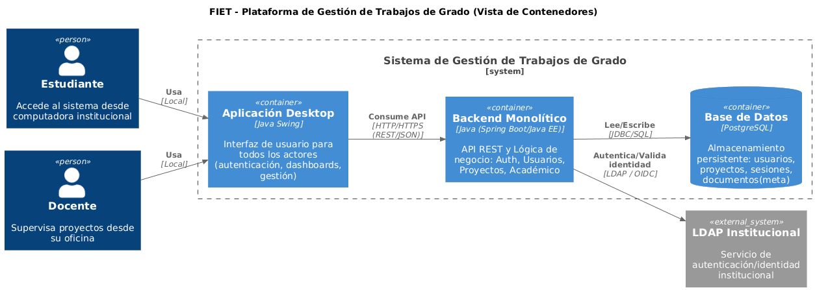

5.3. Diagrama de Componentes:
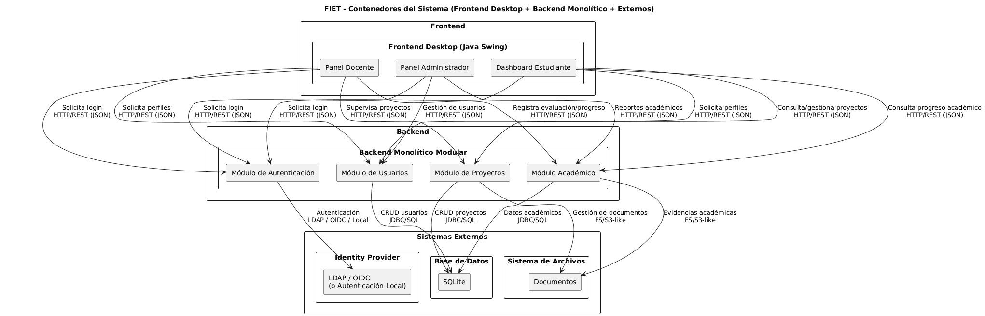

5.4. Diagrama de Clases:
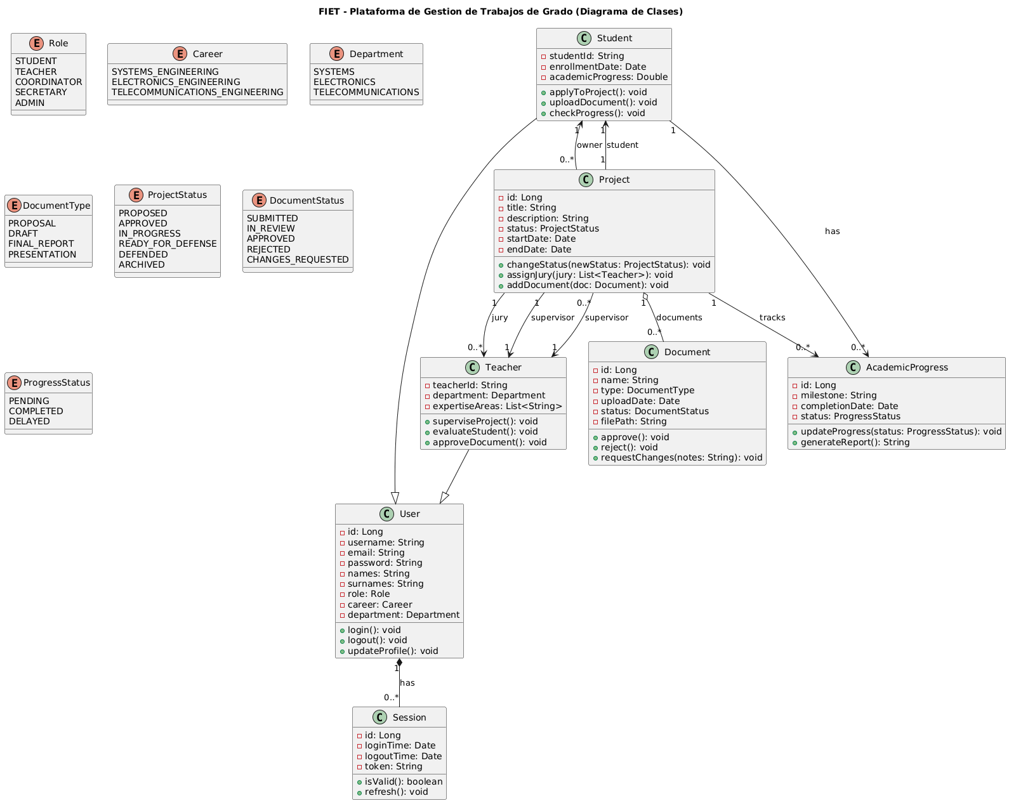

6. Métricas de calidad Arquitectónica:
- Acoplamiento: "Bajo (módulos independientes)"
- Cohesión: "Alta (responsabilidades claras)"
- Testeabilidad: "Media-Alta (DI facilita testing)"
- Mantenibilidad: "Alta (código bien estructurado)"
- Escalabilidad: "Media (preparado para microservicios)"

